UNIVERSIDAD DE SANTIAGO DE CHILE
FACULTAD DE INGENIERÍA
DEPARTAMENTO DE INGENIERÍA INFORMÁTICA
INFORME DE CIERRE — FASE 5
EVALUACIÓN
Evaluación de los modelos congelados en 2024
Proyecto de Tesis
Sistema de evaluación del desempeño hospitalario
ajustado por riesgo mediante aprendizaje automático
Estudiante | Felipe Ignacio Baeza Muñoz
Profesor guía | Manuel Villalobos Cid
Carrera | Ingeniería de Ejecución en Computación e Informática
Fecha | Octubre 2026

Contenido

1. Resumen: ¿funcionan los modelos en 2024?
La Fase 5 puso a prueba, una sola vez, los modelos congelados de la Fase 4 en 2024, un año que nunca habían visto. Respuesta corta: sí funcionan. Los 7 criterios de aceptación de la Fase 1 se cumplen: 5 con holgura y 2 «con incertidumbre» (cumplen en su valor central, pero su intervalo de confianza roza el borde del umbral). Ningún criterio falló, así que no se activa ningún plan B.
7 de 7  criterios de aceptación  cumplidos (5 + 2 con incertidumbre) | 8 de 8  puertas de cierre  aprobadas (G1 a G8) | 598.522  egresos de mortalidad  y 545.784 de estadía en 2024 | 69  hospitales con volumen  suficiente para el O/E

Lo más importante
• Mortalidad: el modelo supera a la regresión logística (PR AUC +0,033), tiene un Brier Skill Score de 0,227 y una pendiente de calibración de 1,02. Predice 2 % más muertes de las observadas (O/E 0,979).
• Estadía: el error es menor que el de las regresiones lineal y de Poisson (−0,19 y −0,25 días). Predice 4 % más días de los observados (O/E 0,957).
• Hospitales: 11 de 69 quedan fuera del límite del 95 % en mortalidad y 11 en estadía. Es más de lo esperado por azar, y se explica porque los hospitales difieren más de lo que capturan los predictores. Es una señal para mirar con atención, no un ranking.
• Recomendación: avanzar a la Fase 6 (Despliegue), con las advertencias de la sección 9.
Cómo se hizo (en una línea)
El protocolo se escribió y se firmó con huella SHA-256 antes de mirar 2024; los modelos no se tocaron; 2024 se abrió una vez; los intervalos se calcularon con 1.000 remuestreos de hospitales completos; y no se ajustó nada después de ver los resultados.

2. Qué se evaluó y con qué datos
Los modelos de la Fase 4 se aplicaron a los egresos de 2024 sin reentrenar ni recalibrar. Las cohortes se armaron con las mismas reglas de la Fase 3, de modo que 2024 se parece en su definición a los años de entrenamiento.
Cohorte | Qué incluye | Egresos en 2024
C (adultos hospitalizados) | Base de partida; sus predictores ya estaban listos antes de abrir el desenlace. | 665.450
D (mortalidad) | Egresos de C que terminan en alta o fallecimiento (se excluyen traslados a otro hospital y otras salidas). | 598.522
E (estadía) | Sobrevivientes de D con al menos 1 día de estadía y tope de 53 días. | 545.784

Los 72 códigos de hospital de 2024 se reducen a 69 que cumplen el volumen mínimo del protocolo (500 egresos y 10 eventos esperados). Los otros 3 suman 115 egresos y no se muestran, para no publicar cifras de pocos casos.

3. La apertura de 2024
- Una sola lectura. El registro de accesos tiene exactamente una lectura concedida del desenlace de 2024, con el propósito «Fase 5 evaluación: apertura única». El desenlace se guardó en el espacio de trabajo y la evaluación usó esa copia, sin volver a leer el archivo sellado.
- Autorización. El archivo de autorización lo registró el estudiante, informando la aprobación del profesor guía (Manuel Villalobos Cid) y la adopción de las recomendaciones del plan para las decisiones D1 a D9. La constancia escrita del propio profesor está pendiente de adjuntar (sección 9).
- Orden de las comprobaciones. Antes de leer, el candado verificó la autorización, que el protocolo tuviera la huella pre-registrada, que los modelos estuvieran intactos y que no hubiera lecturas previas.

4. Resultados: los siete criterios de aceptación
Cada criterio viene de la Fase 1. El intervalo de confianza del 95 % se obtuvo remuestreando hospitales completos 1.000 veces, para que refleje que los pacientes de un mismo hospital se parecen entre sí. La regla del veredicto está escrita en el protocolo: «cumple» si el valor y todo su intervalo quedan del lado favorable del umbral; «cumple con incertidumbre» si el valor cumple pero el intervalo cruza el umbral.
Criterio | Valor (intervalo 95 %) | Umbral | Veredicto
Mortalidad: PR AUC del modelo menos el de la regresión logística | +0,033 (0,028 a 0,038) | mayor que 0 | ● cumple
Mortalidad: Brier Skill Score | 0,227 (0,214 a 0,242) | mayor que 0 | ● cumple
Mortalidad: pendiente de calibración | 1,018 (0,992 a 1,047) | 0,8 a 1,2 | ● cumple
Mortalidad: O/E global | 0,979 (0,937 a 1,021) | 0,95 a 1,05 | ● incertidumbre
Estadía: RMSE menos el de la regresión lineal | −0,192 días (−0,214 a −0,171) | menor que 0 | ● cumple
Estadía: RMSE menos el de la regresión de Poisson | −0,253 días (−0,279 a −0,229) | menor que 0 | ● cumple
Estadía: O/E global | 0,957 (0,929 a 0,984) | 0,95 a 1,05 | ● incertidumbre

Otras medidas de referencia (no son criterios): AUC de mortalidad 0,932; PR AUC 0,384, unas 8,9 veces la prevalencia; RMSE de estadía 7,01 días y error absoluto medio 4,16 días.

4.1 Cómo leer los dos «con incertidumbre»
El O/E es «lo observado dividido por lo esperado». Un valor de 1 significa que el modelo acierta el nivel total. En 2024 el valor es 0,979 en mortalidad y 0,957 en estadía: el modelo espera un poco más de muertes y de días de los que ocurrieron. Ambos valores están dentro de la banda 0,95 a 1,05, por lo que cumplen. Pero el intervalo de confianza llega por debajo de 0,95 (0,937 y 0,929), y por eso el veredicto lleva la etiqueta «con incertidumbre». En la práctica: no hay un fallo, pero tampoco una holgura amplia.
Esto coincide con lo que la Fase 4 había advertido: el nivel de mortalidad y de estadía cambia de un año a otro, y la calibración se hizo con 2023. En 2024 hubo algo menos de muertes y de días que los esperados. Por la regla de «no ajustar con 2024», no se corrigió; se informa tal cual.
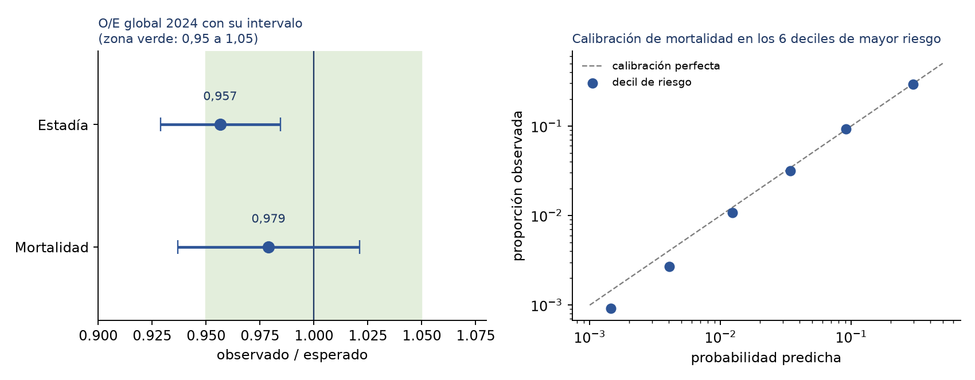
Figura 1. Calibración en 2024. Izquierda: O/E global con su intervalo; la banda verde es el rango aceptable de la Fase 1. Derecha: en los deciles de mayor riesgo de mortalidad, lo observado sigue de cerca a lo predicho; en los deciles de riesgo más bajo casi no hay muertes y no se grafican.

5. Resultados por hospital
Cada hospital tiene su O/E: sus muertes (o días) observados divididos por los esperados según el modelo. Un O/E de 1,2 no significa «20 % peor»: con pocos pacientes el azar mueve mucho el cociente. Por eso se usa un gráfico de embudo: las curvas marcan hasta dónde llega una diferencia que el azar y la sobredispersión habitual pueden explicar. Se muestran solo códigos de hospital, ordenados por código y sin ranking.
Medida | Mortalidad | Estadía
Hospitales analizados (volumen suficiente) | 69 | 69
Dentro de lo esperado | 58 | 58
Alerta (fuera del 95 %): arriba / abajo | 3 / 5 | 0 / 9
Señal fuerte (fuera del 99,8 %): arriba / abajo | 1 / 2 | 0 / 2
Proporción fuera del límite del 95 % | 15,9 % | 15,9 %
Varianza extra entre hospitales (tau²) | 0,0159 | 0,0110

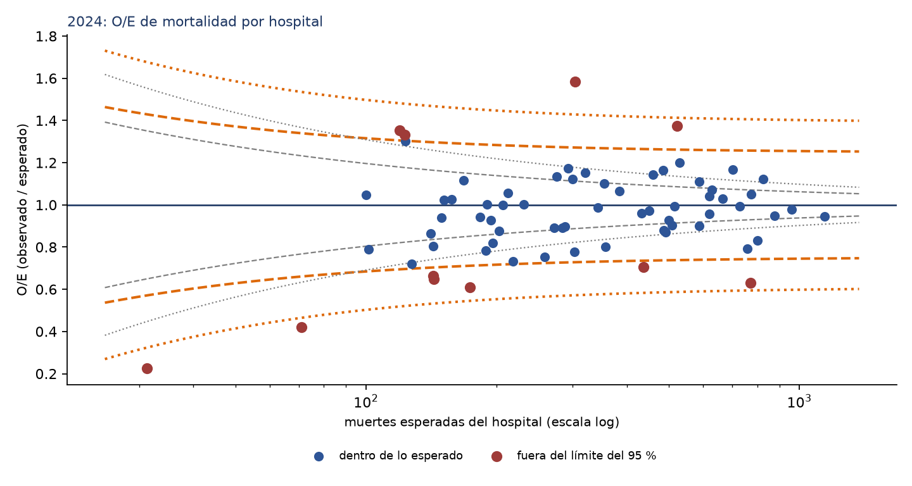
Figura 2. O/E de mortalidad por hospital, 2024. Cada punto es un hospital. Las curvas naranjas son los límites con corrección de sobredispersión (95 % y 99,8 %); las grises, solo con azar de muestreo. Rojo: fuera del límite del 95 %.
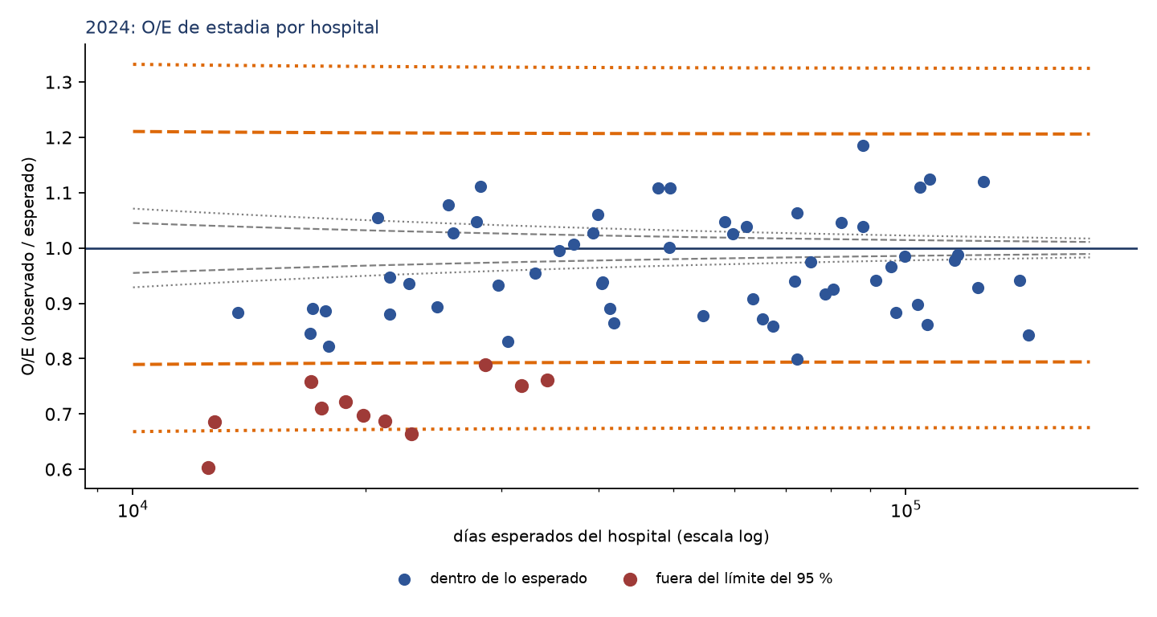
Figura 3. O/E de estadía por hospital, 2024. Misma lectura. Todos los hospitales fuera de los límites están por debajo de 1: estadías más cortas que las esperadas.

5.1 Qué significa que 16 % quede fuera
Si los hospitales solo difirieran por azar, cerca del 5 % quedaría fuera del límite del 95 %. Aquí es el 15,9 %, incluso con la corrección de sobredispersión. La lectura es que los hospitales sí se distinguen entre sí más de lo que explican los predictores: pueden influir su complejidad, su forma de registrar los diagnósticos, la derivación de casos y, eventualmente, la calidad de la atención. El indicador no permite separar esas causas; sirve para decidir dónde conviene mirar con más detalle. Pasaba lo mismo en el ensayo de 2023 (16,9 %), así que no es una sorpresa de 2024.

6. Lo que acompaña al O/E: codificación y traslados
La Fase 1 pidió no leer el O/E solo. Estas tres lecturas ayudan a interpretarlo:
- Exhaustividad de la codificación. Compara los diagnósticos secundarios registrados con los que el modelo congelado esperaba. En 2024 el índice global sube a 1,038 respecto de 2023: se registran 3,8 % más diagnósticos de los esperados, es decir, la codificación siguió creciendo. Por hospital el índice va de 0,65 a 1,50; 12 hospitales superan 1,2 y 8 quedan bajo 0,8. En los 69 hospitales, el índice casi no se relaciona con el O/E de mortalidad (correlación de rangos −0,00) ni con el de estadía (−0,10). Es decir, no hay señal de que el O/E esté arrastrado por diferencias de codificación.
- Traslados a otro hospital. La tasa de traslado saliente (sobre todos los egresos de la cohorte C) tiene una mediana de 3,9 % y llega a 14,3 %. Con el O/E de mortalidad no hay relación (−0,05). Con el de estadía sí hay una relación moderada (−0,28): los hospitales que más derivan tienden a tener estadías más cortas que las esperadas, lo que es consistente con un alta anticipada, aunque no lo prueba.
- Traslados entrantes (decisión D9). Se evaluó con las mismas cohortes del entrenamiento, que los incluyen, y se muestra la proporción por hospital: mediana 9,5 % y máximo 62,4 %; 10 hospitales superan 20 %. Los hospitales de derivación reciben pacientes más graves y ya trasladados; esto es una fuente de diferencias que conviene tener presente al leer su O/E, y se debe dejar escrito en el indicador.

7. Desempeño por subgrupos
Se calculó el O/E dentro de grupos de pacientes, para ver si el modelo falla en alguno. En los grupos con pocos casos se oculta el número de eventos.
- Mortalidad: por edad el O/E va de 0,93 a 1,01; por sexo, 0,96 en hombres y 1,00 en mujeres; por tamaño de hospital, de 0,96 a 1,01. Los grupos clínicos grandes están cerca de 1. Los más alejados son grupos pequeños y de baja mortalidad (XXI: 0,64; XXII: 0,58; XVIII: 0,80), donde el modelo espera más muertes que las ocurridas.
- Estadía: el modelo sobreestima más la estadía en los mayores: el O/E baja de 1,01 en 18 a 29 años a 0,90 en 90 años o más. Es un patrón sistemático que conviene reportar y vigilar.

8. Puertas de cierre
Las puertas miden la calidad del proceso, no si los modelos cumplen los criterios.
Puerta | Qué comprueba | Resultado
G1 | Los modelos de la Fase 4 y las líneas base siguen con la huella de su manifiesto. | Aprobada
G2 | Apertura única y autorizada: 1 lectura concedida en el registro y archivo de autorización completo. | Aprobada
G3 | El protocolo tiene la huella pre-registrada y el registro es anterior a la apertura. | Aprobada
G4 | Sin reajuste con 2024: el código no entrena ni recalibra. | Aprobada
G5 | Los 7 criterios tienen valor, intervalo y veredicto; hay gráficos de embudo. | Aprobada
G6 | Indicador válido: O/E en 69 hospitales de mortalidad y 69 de estadía. | Aprobada
G7 | Sin RUT, fechas completas ni celdas de 1 a 9 casos; tablas ordenadas por código, sin ranking. | Aprobada
G8 | Reproducibilidad: 15 pruebas, semilla fija, 1.000 réplicas y huella del desenlace abierto. | Aprobada

9. Limitaciones, desviaciones y pendientes
Desviaciones y hechos que se declaran
1. Autorización. La aprobación del profesor guía fue informada por el estudiante; falta adjuntar la constancia escrita del profesor a la carpeta de documentos. Si el profesor no la confirmara, la evaluación deberá declararse como hecha sin su autorización formal.
2. Incidente de preparación. Antes de la apertura, el esquema del archivo sellado se consultó con una lectura directa fuera del cortafuegos (solo nombres de columnas). Está declarado en el protocolo y en INCIDENTES.md.
3. Corrección posterior a la apertura. La tabla de traslados salientes se había calculado sobre la cohorte D, que excluye a los trasladados por construcción, y salía en cero. Se recalculó sobre la cohorte C completa. No cambia ningún criterio, modelo ni gráfico.
4. Sensibilidad 2020–2021 (D4). No se hizo; queda como limitación. La Fase 1 la había dado por obligatoria, pero se decidió dejarla fuera de esta fase.
5. Cohortes con traslados entrantes (D9). Se mantienen incluidos, como en el entrenamiento; la decisión 16 de la Fase 1 pedía excluirlos.
Lo que el indicador no es
No mide la calidad asistencial por sí solo, no prueba causalidad y no es un ranking. Mide cuánto se aparta cada hospital de lo esperado dado el perfil de sus pacientes según los datos disponibles. Con sobredispersión del 16 %, una diferencia es un motivo para revisar, no una conclusión.

10. Conclusión y paso siguiente
Los modelos de la Fase 4 cumplen los siete criterios de aceptación en 2024. La decisión D8 del plan se aplica así: como no falló la discriminación ni el error, no se usa el plan B; y como los dos O/E globales cumplen en su valor central pero con intervalo que roza 0,95, el despliegue debe llevar la advertencia de que el nivel global de los modelos puede quedar levemente por encima de lo observado.
- Fase 6 (Despliegue): definir cómo se entrega el indicador (tablero o informe por hospital), con códigos, sin ranking y con la lectura del embudo.
- Antes de entregarlo: adjuntar la constancia del profesor guía y decidir si se hace la sensibilidad 2020–2021.
- Vigilancia: repetir la verificación de calibración cada año, porque el nivel cambia; y vigilar la sobreestimación de la estadía en los mayores.

